Vente
Partie 2 – Les phases de la vente:
Mission 9: L’argumentation sur le produit
CORRECTION

Objectifs : Etre capable de construire un argumentaire adapté au besoin du client

Plan : I. Connaitre son produit

II. Construire un argument

III. Adapter ses arguments aux attentes du client

IV. Développer ses arguments

V. Réaliser une vente additionnelle

Mise en situation : Vous êtes en période de formation en entreprise à la FNAC de Grenoble, spécialisé dans la vente de produits culturels et techniques.
M. Scapin, responsable du magasin, vous a affecté au secteur téléphonie. Il souhaite vous apprendre à travailler votre argumentaire pour mieux répondre aux attentes des clients.

- Connaitre son produit

M. Scapin vous demande dans un premier temps de vous familiariser avec les principales fonctions et caractéristiques des téléphones mobiles. Il vous donne une série de « besoins clients » qu’il vous demande d’associer à une fonction / caractéristique précise des téléphones mobiles. A cet effet, il met à votre disposition un extrait du guide d’achat des téléphones mobiles de la FNAC.

Activité 1 : Associez le besoin à la fonction / caractéristique du téléphone qui convient.
Complétez l’annexe 1 en consultant le document 1 (Aidez-vous d’un surligneur et, si besoin, de l’ordinateur pour le vocabulaire technique) :
Pour Yvan, Opaline, Valentin et Tanguy : en cas de difficulté de compréhension, leur monter sur la feuille de correction la réponse au 1er besoin « trouver son chemin dans une ville inconnue » via le doc. 1. (Mots clé qui permettent de trouver la réponse, etc…)
Annexe 1 :
 | Besoins | Fonctions / Caractéristiques
1 | Trouver son chemin dans une ville inconnue | La fonction G.P.S / Puce G.P.S
2 | Sécuriser l’accès à mon téléphone | Lecteur d’empreintes digitales
3 | Regarder des films ou jouer aux jeux vidéo | La résolution / la taille de l’écran
4 | Protéger mon téléphone des chocs | La résistance
5 | Montrer ses images de vacances | La fonction photo
6 | Avoir une batterie performante | L’autonomie
7 | Stocker des photos sur son téléphone | La connectique  (port USB ou disque dur)
8 | Avoir une bonne couverture Internet et avoir un bon réseau | La connectivité
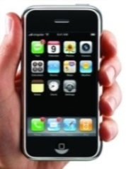

Document 1 : Extrait du guide d’achat des téléphones mobiles (Fnac.com)

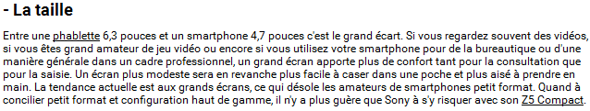
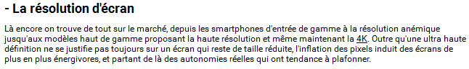
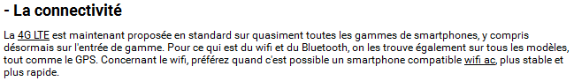
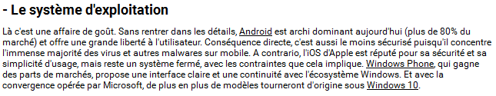
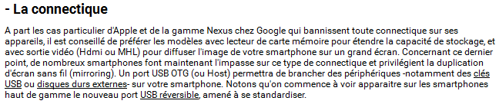
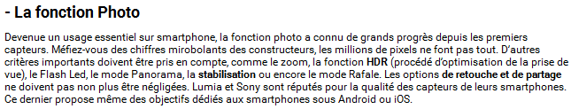

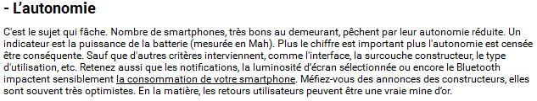

Document 1 (suite)

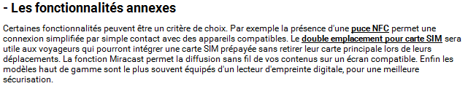

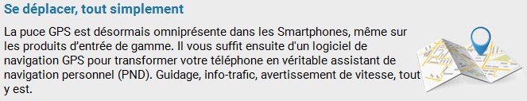
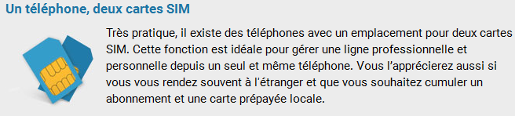
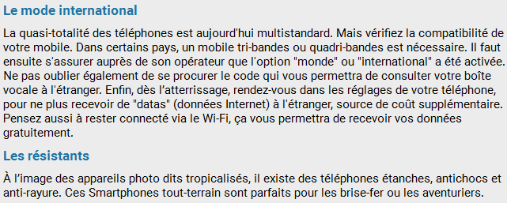

Le choix du téléphone dépend des fonctions attendues par le client mais à fonctions égales, d’autres critères sont à considérer. M. Scapin vous remet un nouveau document (document 2) afin d’affiner votre connaissance du produit.
Votre tuteur vous remet un extrait de la gamme des téléphones mobiles commercialisés dans le magasin FNAC qu’il vous demande d’étudier.

Activité 2 : Repérez dans le document 2 les 4 principaux critères de choix d’un téléphone portable (surlignez-les) et associez-les à leur mobile d’achat. Complétez l’annexe 2 :

Document 2 : Bilan : les vrais critères de choix des consommateurs de hi-tech

Qui croire ? Les instituts spécialisés qui prédisent que 2016 sera green, ou ce que nos lecteurs ont répondu le plus sincèrement, à savoir que l’éco-attitude dans son ensemble n’est pas parmi les trois premiers critères de choix que pour… 5% d’utilisateurs !

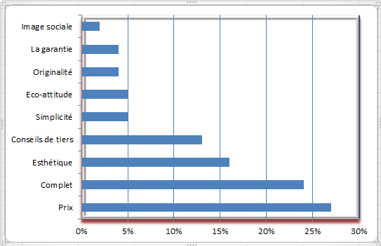

Source : lesnumériques.com

Annexe 2 : Critères de choix et mobiles d’achat
 | Critère de choix dans l’achat d’un téléphone | Mobiles d’achat
1 | Prix | Argent
2 | Complet | Confort
3 | Esthétique (design) | Sympathie / Orgueil
4 | Conseils de tiers (vendeurs) | Sécurité

Activité 3 : Par binôme, classez les téléphones mobiles du document 3 selon les critères suivants :
Binômes groupes mélangés : A avec B, A avec C, B avec C
- Le moins cher : Wiko Rainbow Lite
- Le plus complet : Samsung Galaxy S6 Edge+
- Le plus autonome : Sony Xpéria Z5
- Le plus design : Apple IPhone 6S
N.B : Si besoin, vous pouvez utiliser votre PC pour le vocabulaire technique.

Document 3 : Extrait des dossiers techniques FNAC
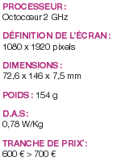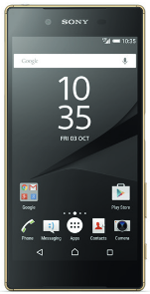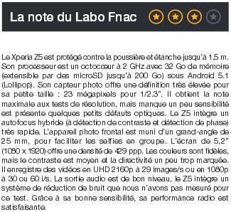
Même si le Xperia Z5 est sorti 6 mois seulement après le Z4, il apporte des nouveautés bienvenues. Comme toujours dans la gamme Xperia, il est protégé contre l’eau et la poussière. Son point fort incontestable : son autonomie, grâce à son excellent mode Stamina.

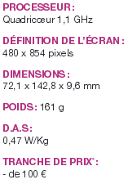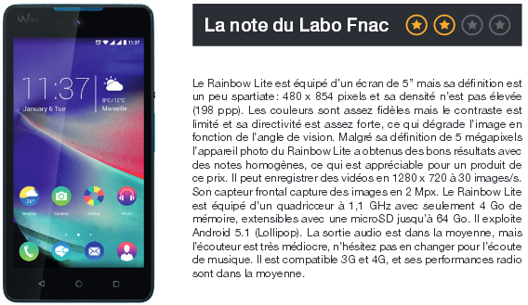

Document 1 (suite)
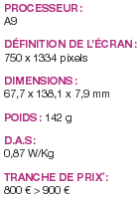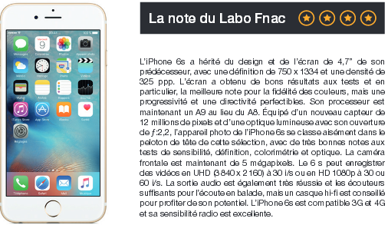
Ce smartphone reste le plus élégant de tous. L’arrivée imminente
de l’Iphone 7 sur le marché devrait en étonner plus d’un
encore sur ce critère !

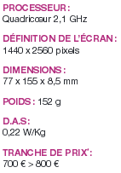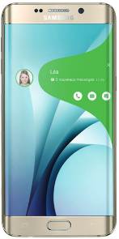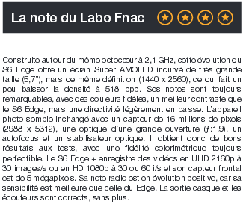
Il dispose de tout ce que les consommateurs peuvent rechercher sur un smartphone.

- Construire un argument

La formule de construction d’un argument est toujours la même : on cite une caractéristique du produit dont on précise l’avantage pour le client, le tout, appuyé par une preuve ou une démonstration qui facilite la compréhension et implique le client.
Lisez le document 4 :

Document 4 : L’argumentation
Construction d’un argument = une caractéristique + un avantage + une preuve
Une caractéristique (technique ou commerciale) peut-être une fonction, un service rendu par le produit ou un élément descriptif du produit (exemple : le téléphone X permet de prendre des photos).
A chaque fonction correspond un « avantage client » qu’il faut mettre en valeur (exemple : grâce à sa fonction photo, vous pouvez emmener vos photos partout avec vous).
Il est important de prouver au client ce que l’on dit en lui montrant ou en lui faisant essayer le produit (exemple : regardez les belles photos que l’on peut prendre!).

Maintenant que vous connaissez mieux votre produit, M. Scapin vous demande d’écouter attentivement le dialogue (doc.4) d’un vendeur confirmé avec son client afin de composer par la suite vos propres arguments.

Activité 4 : Repérez dans le dialogue de vente ci-dessous (doc.5) les trois principaux arguments développés par le vendeur. Complétez l’annexe 3, aidez-vous d’un surligneur:

Document 5 : Extrait du dialogue vendeur-client
Client : « Comme je vous le disais, je cherche un portable pour ma fille. »
Vendeur : « Vous avez des exigences particulières ? »
Client : « Je cherche un portable pas trop cher avec des options multimédias ».
Vendeur : « J’ai justement reçu le Sony Ericsson qui dispose des options multimédia. Il possède notamment la fonction Wap qui permet d’aller sur Internet, et la visiophonie, qui permet de se voir en téléphonant. »
Client : Comment ça marche ? »
Vendeur : « Regardez, c’est facile, vous consultez les horaires de train sur le site de la SNCF comme sur un ordinateur classique ».
Client : « En effet, c’est pratique ! »
Vendeur : « Et pour la visiophonie, il suffit d’appeler un correspondant qui possède la même option. (Il se met en communication avec un collègue). Vous voyez mon collègue sur l’écran ? »
Client : « C’est impressionnant ! Et pour le prix ? »
Vendeur : « C’est un prix de lancement, il ne coûte que 40 euros. Regardez, comparé à cet autre modèle qui possède les mêmes options, il est deux fois moins cher ! »

Annexe 3 :
Arguments | Caractéristique | Avantage | Preuve
1 | Fonction WAP | Permet d’aller sur Internet | « Regardez les horaires de train ! »
2 | Visiophonie | Se voir en téléphonant | « Vous voyez mon collègue ? »
3 | Prix 40€ | C’est un prix de lancement. Il est deux fois moins cher que les autres. | Comparaison avec les autres modèles

Pour Yvan, Opaline, Valentin et Tanguy: en cas de difficultés, leur donner la première caractéristique et réexpliquer ce terme, puis faire avec eux l’avantage et la preuve.

III. Adapter ses arguments aux attentes du client

L’efficacité du vendeur repose sur sa capacité à choisir les bons arguments : par exemple, il ne sert à rien de parler du prix si le mobile principal d’achat du client est la sécurité.
Activité 5 : M. Scapin vous donne une série de profils clients et vous demande d’associer à chacun d’eux un téléphone de la gamme présentée dans le document 3 p.5.
Déterminez dans l’annexe 4, pour chaque client, le mobile d’achat principal (méthode S.O.N.C.A.S), le téléphone à retenir et la caractéristique principale à mettre en valeur :

Annexe 4 :
Pour Yvan, Opaline, Valentin et Tanguy : Donner et expliquer la caractéristique de Paulin avec eux si besoin en guise d’exemple
Client | Mobile principal selon SONCAS | Téléphone | Caractéristique principale à mettre en avant
Paulin : « Je suis étudiant, j’aime les produits de marque et les objets design ». | Orgueil | Apple Iphone 6S | Apple est une marque reconnue, à la mode et le produit est élégant/design
Dylan : « je suis enseignant, je recherche un portable pas cher mais avec un minimum de fonctions ». | Argent | Wiko Rainbow Lite | C’est un basique à bas prix
Simon : « Je suis commercial, adepte des nouvelles technologies, je recherche un téléphone portable avec les dernières options comme le GPS pour l’aider dans mon travail ». | Nouveauté | Samsung Galaxy S6 Edge+ | Ce téléphone dispose de toutes les options possibles, c’est le plus complet
François : « je suis vendeur, je recherche un téléphone portable classique avec une bonne batterie car je m’en sers souvent. | Sécurité | Sony Xpéria Z5 | Ce téléphone dispose d’une batterie qui dure longtemps. c’est le plus autonome

IV. Développer ses arguments

M. Scapin souhaite à présent tester votre capacité à développer un argument complet face à chaque profil de client identifié précédemment.
Activité 6 : Rédigez un argument (caractéristique, avantage, preuve) pour chaque client compte tenu de la caractéristique retenue. Servez-vous de l’exemple donné ci-dessous :

Exemple: Myriam: Samsung SGH-J600
“Le Samsung SGH-J600 est simple, efficace et possède une bonne ergonomie, ce qui le rend facile à utiliser. Je vous laisse essayer… ».

Paulin : « Ce Apple Iphone 6S est une marque reconnue, à la mode et très design. La preuve : c’est que c’est le dernier qui me reste ! Tous les jeunes de votre âge se l’arrachent ! »

Dylan : « Ce Wiko Rainbow Lite n’est qu’à 30€, c’est un prix très attractif, c’est le moins cher du magasin. Regardez ! Comparez avec les autres modèles !

Simon : « Ce Samsung Galaxy S6 Edge+ est à la pointe des nouvelles technologies. Il dispose de toutes les options qui existent. Regardez ce GPS par exemple… » ou « Dans le dernier magazine 60 millions de consommateurs, le comparatif de téléphones portables notent ce produit à 18/20 pour ses innovations ! »

François : « Ce Sony Xpéria Z5 dispose de la meilleure batterie qui soit. Elle tient presque 10h en autonomie. J’ai moi-même ce téléphone et je ne le charge que tous les 3 jours en l’éteignant la nuit ! J’en suis très content ! »

V. Réaliser une vente additionnelle

La vente additionnelle (complémentaire ou supplémentaire) n’est pas une nouvelle vente. C’est une vente qui complète une vente du produit principal. Un nouveau produit est proposé uniquement si la vente du produit principal est assurée. M. Scapin vous donne deux exemples de produits complémentaires d’un téléviseur : des enceintes et un support mural.

- En quoi ces deux produits sont-ils complémentaires de l’achat d’un téléviseur ?
Ils vont avec le produit, ils dépendent du téléviseur pour fonctionner ou avoir une utilité.
- Quelle peut-être la valeur des produits complémentaires proposés comparée à celle du produit principal ?
Ils ont un moindre coût (moins chers que le produit principal)
- Trouvez deux produits complémentaires pouvant être proposés en vente additionnelle d’un téléphone mobile et d’un ordinateur portable.
Coque, écouteurs/casque
Gants, écharpe, chaussettes
La difficulté est d’amener naturellement la vente additionnelle. M. Scapin vous propose, dans le document 6, deux techniques faciles à utiliser pour formuler la proposition du produit complémentaire.
Document 6 : Exemples de techniques pour proposer une vente complémentaires
- « Avez-vous pensé… aux balles pour jouer avec votre nouvelle raquette de tennis ? »
- « Il serait bon de compléter votre achat avec une housse de protection pour votre raquette. »
Activité 7 : En vous aidant du document 6, rédigez les deux formulations pour chaque produit complémentaire trouvé à la question c) en reprenant les termes-clés soulignés ci-dessus.
Téléphone mobile :
- Avez-vous pensé à une coque pour protéger votre nouveau téléphone en cas de chute ?
- Il serait bon de compléter votre achat avec un casque audio.

Un ordinateur portable :

- Avez-vous pensé à la housse de protection pour votre nouvel ordinateur portable ?
- Il serait bon de compléter votre achat par une souris fonctionnant en Wifi / Un disque dur externe / Une clé USB…

SYNTHESE MISSION 9

L’argumentation sur le produit

Proposition de plan aux élèves (vidéoprojeté au tableau) :

- Ce que le vendeur doit étudier avant d’argumenter et pourquoi :

Chaque vendeur doit connaitre parfaitement les caractéristiques techniques et commerciales de ses produits afin d’être capable de renseigner au mieux les clients, de les guider, de les conseiller et de les convaincre d’acheter.

- Le nom des éléments qui composent un argument (+ définition des 3 éléments) :

Preuve : Il est important de prouver au client ce que l’on dit en lui montrant ou en lui faisant essayer le produit
Avantage : A chaque fonction correspond un « avantage client » qu’il faut mettre en valeur

Caractéristique : peut être une fonction, un service rendu par le produit ou un élément descriptif du produit

- Les mobiles d’achats (but de les détecter) :

Il est important de détecter les mobiles d’achat du client afin de répondre au mieux à ses attentes et à ses besoins. Il faut adapter l’argumentaire du produit en fonction de ces mobiles d’achat.

- La vente additionnelle

Elle permet au vendeur de compléter la vente principale en proposant au client un autre produit, complémentaire (en lien avec le produit principal) ou supplémentaire (qui n’a aucun rapport avec le produit principal).

TP prévu en groupe en fonction des différents profils d’élèves :

- Fiches « caractéristiques, avantages, preuves » (C.A.P) à compléter avec des produits différents (selon le niveau de technicité du produit):

- Pour les élèves du groupe C, les fiches C.A.P porteront sur un pantalon et une veste en jean.

Elèves concernés : Yvan et Valentin,Tanguy et Opaline (2 groupes)

- Pour les élèves du groupe B, les fiches C.A.P porteront sur une machine à laver, une télévision et une paire de ski.

Elèves concernés : Jordan et Antoine, Esma et Malvina, Mélissa et Sonia,. (3 groupes)

- Pour les élèves du groupe A, les fiches porteront sur une voiture et un appartement.

Elève concernés : Batiste et Inès, Kelly et Julien. (2 groupes)

Les élèves travailleront sur poste informatique et présenteront leur travail au groupe classe via le vidéoprojecteur.

